6. SINIF PARÇADA ANLAM KONU ANLATIMI
İÇİNDEKİLER
1. Paragrafta Başlık
2. Paragrafta Konu
3. Paragrafta Ana Fikir (Ana Düşünce)
4. Paragrafta Soru – Cevap
5. Paragrafta Hikâye Unsurları
6. Hikâyenin Bölümleri
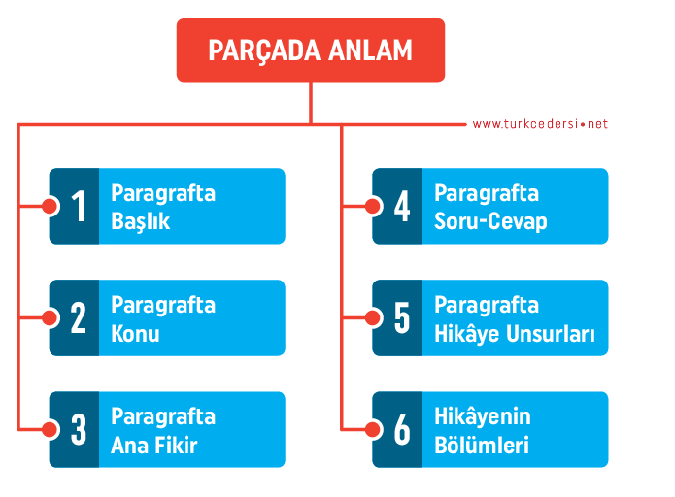

1. Paragrafta Başlık
Paragrafta anlatılanları en iyi özetleyen sözcük ya da sözcük grubudur. Şiir için de aynı durum söz konusudur. Paragrafta başlığın temel özellikleri şunlardır:
- Paragrafın tamamını kapsar.
- Paragrafın konusu ve ana fikri ile bağlantılıdır.
- İlgi çekici ve düşündürücüdür.

Paragrafta başlıkla ilgili başlıca soru kalıpları da şu şekildedir:
- Bu şiirin başlığı aşağıdakilerden hangisi olabilir?
- Bu metne en uygun başlık aşağıdakilerden hangisidir?

2. Paragrafta Konu
Yazarın üzerinde durduğu olay, durum ya da düşünce paragrafın konusunu oluşturur. Şiir için de aynı durum söz konusudur. Paragrafta konunun temel özellikleri şunlardır:
- Paragrafın tamamını kapsar.
- Paragrafta üzerinde durulan olay, durum ya da kavramdır.
- “Anlatılan nedir?”, “Neden söz ediliyor?” soruları metnin konusunu verir.

Paragrafta konuyla ilgili başlıca soru kalıpları da şu şekildedir:
- Yazar paragrafta neyden bahsediyor?
- Yazar bu metinde ne anlatıyor?
- Yazar bu metinden neden yakınıyor?
- Bu metnin konusu aşağıdakilerden hangisidir?
- Bu parçada aşağıdakilerden hangisinden söz edilmektedir?

3. Paragrafta Ana Fikir (Ana Düşünce)
Okuyucuya verilmek istenen mesajdır. Şiir için de aynı durum söz konusudur. Paragrafta ana fikrin temel özellikleri şunlardır:
- Verilmek istenen mesajı kapsar.
- Metinden çıkarılması gereken derstir.
- “Bu metin hangi amaçla yazılmıştır?”, “Okuyucuya verilmek istenen mesaj nedir?” soruları metnin ana fikrini verir.

Paragrafta ana fikirle ilgili başlıca soru kalıpları da şu şekildedir:
- Metnin/şiirin ana fikri (ana düşünce, ana duygu, tema) aşağıdakilerden hangisidir?
- Bu parçada asıl anlatılmak istenen aşağıdakilerden hangisidir?
- Şiirin ana duygusu (teması) aşağıdakilerden hangisidir?
- Bu parçada hangi özellik vurgulanmıştır?

4. Paragrafta Soru – Cevap
Parçanın hangi soruya cevap olarak verilmiş olabileceği sorulur. Paragrafta soru – cevap özellikleri şunlardır::
- Soru ile parça arasında bir bütünlük olmalıdır.
- İlk cümle genellikle fikir verebilir ancak metnin bütününe mutlaka bakılmalıdır.

Paragrafta soru – cevap ile ilgili başlıca soru kalıpları da şu şekildedir:
- Bu parçada, aşağıdaki sorulardan hangisinin cevabı yoktur?
- Bu parça, aşağıdaki sorulardan hangisinin cevabı olabilir?
- Aşağıdakilerden hangisi bu soruya cevap olarak söylenmiştir?

5. Paragrafta Hikâye Unsurları
Olay yazılarında aşağıdaki unsurlar çok önemlidir:Olay: Yaşanmış ya da yaşanabilecek durumlardır.
Şahıs Kadrosu: Olayları yaşayan ve olaylardan etkilenen kahramanlardır.
Yer (Mekân): Olayın yaşandığı çevre veya mekândır.
Zaman: Olayın yaşandığı dönem, an mevsim ya da gündür.

6. Hikâyenin Bölümleri
Serim: Hikâyenin giriş bölümüdür. Bu bölümde olaylar ve kişiler kısaca tanıtılır.
Düğüm: Hikâyenin gelişme bölümüdür. Bu bölümde ayrıntıya girilir. Okuyucunun merakı en üst seviyede tutulur. Olaylar tam bir düşüme dönüşür ve okuyucu heyecanla düğümün çözülmesini bekler.
Çözüm: Hikâyenin sonuç bölümüdür. Gelişme bölümündeki olaylar bu bölümde çözülür.

Hikâyede olaylar iki tür anlatıcı tarafından anlatılır:
1. Birinci Kişi Ağzıyla Anlatım:
- Yazar kendi başından geçen ya da içinde bulunduğu bir olayı anlatır.
- Ben ve biz ifadeleri ile bu ifadelere uygun ekler kullanılır.
2. Üçüncü Kişi Ağzıyla Anlatım:
- Yazar, duyduğu ya da gördüğü şeyleri anlatır.
- O ve onlar ifadeleri ile bu ifadeler uygun ekler kullanılır.

